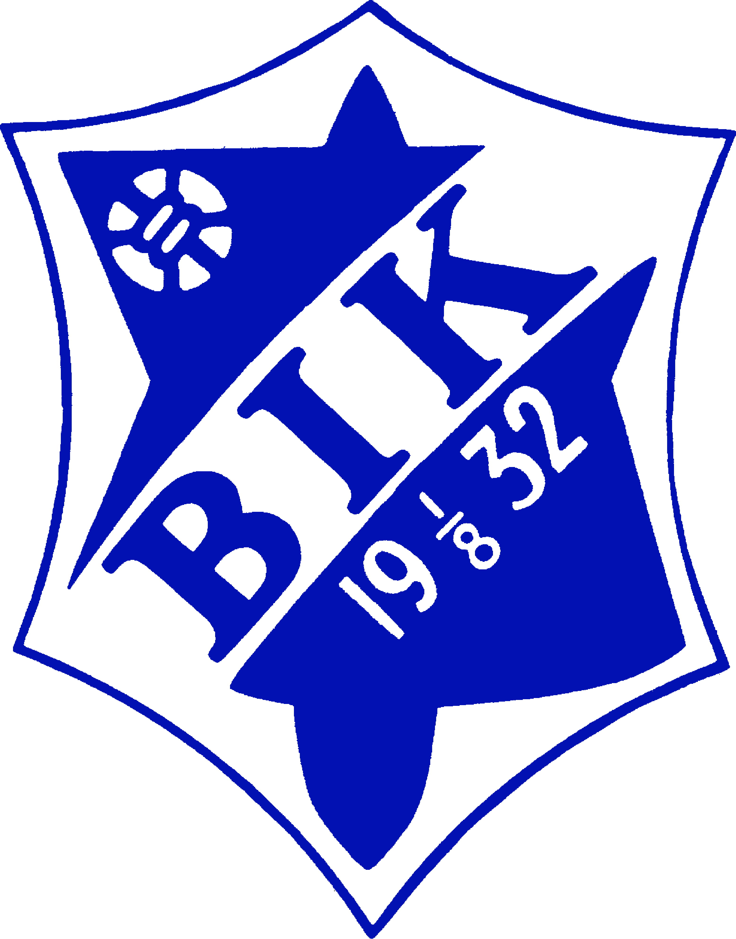

Handlingsprogram mot alkohol, droger och energidryck.
År 2018

För alla ledare, spelare, styrelse och personal som tillhör Bråtens IK

Vi ska ha en miljö inom föreningen som ska vara säker och som ständigt utvecklas med hjälp av förebyggande insatser, information och utbildning kring alkohol och drogfrågor.

Krav och förväntningar både på och utanför planen ökar riskerna för alkohol- och drogberoende, isolering och utslagning. Missbruk av droger (alkohol, narkotika, narkotikaklassade läkemedel samt anabola steroider) medför skadliga konsekvenser för den enskilde. Det påverkar spelare/ledare miljön och riskerar ytterst vår förening och våra medlemmar.

Missbruk är inte den enskildes ensak. Missbruk påverkar hela föreningen, ledare, laget och inte minst familjen.

Alla medlemmar har ett medmänskligt ansvar att stödja varandra i svåra situationer och ingripa om vi ser att en spelare/ledare är eller håller på att bli beroende av alkohol- och droger. Tränaren/ledaren ska vara uppmärksam på sina spelare vilket bland annat innebär att ingripa vid missbruk de skall också vara en förebild för sina spelare/medlemmar.

Samtliga ledare var man än finns inom föreningen har därmed inte bara en rättighet, utan också en medmänsklig skyldighet att ingripa. Det viktiga är att tidigt upptäcka begynnande problem. Det gäller att så snabbt som möjligt hjälpa en behövande kamrat med att komma till rätta med missbruket.

Bråtens IK skall utifrån begreppen trivsel, hälsa, kamratskap och en medmänsklighet arbeta med dessa frågor.

Alla har vi både skyldighet och ansvar att ingripa när någon missbrukar alkohol/droger.

Mål
- Vi har en alkohol- och drogfri förening med trivsel, hälsa och god kamratskap i fokus.
- Vi accepterar inga energidrycker förrän spelaren fyllt 15 år.

- Vi förebygger och upptäcker tidigt missbruksproblem.

- Alla har kunskap om missbruksfrågor

Aktiviteter Ansv. Tidpunkt
Genomgång av alkohol och drogpolicyn
På styrelse/ledare och spelar träffar. Styrelsen Löpande 2018

Utbildning genomförs i alkohol och
drogfrågor för berörda. Styrelsen Vid behov

Särskild information till nya spelare/ledare Ledare/tränare Kontinuerligt

Genomgång av planen i anslutning till
verksamhetsplanering och budget. Styrelsen Varje år

Grundregler
Det är inte, enligt vår policy, tillåtet att inta eller att vara påverkad av alkohol eller andra droger i något sammanhang när man representerar Bråtens IK.
Det är viktigt att vid exempelvis representation, kurser, konferenser och avslutningsfester använda alkohol med eftertanke och ansvar. Ingen ska mot sin vilja tvingas eller känna sig tvingad att dricka alkohol i sådana sammanhang.

Ledarens ansvar
Markera konsekvenserna av konsumtion även på fritiden som inverkar negativt på prestationen.

Ledare som vet om, eller misstänker, att en spelare/annan ledare har eller är på väg mot att få alkohol/drogproblem ska omgående ta upp detta i ett personligt samtal med den berörde. Ledaren ska vid samtalet erbjuda stöd och hjälp.

Anmärkning: Ledaren kan vända sig till föreningens ordförande för hjälp med dessa samtal.

Bråtens IK skall se till att samtliga ledare erhåller utbildning som gör att han/hon kan läsa tidiga signaler om eventuellt missbruk.

Spelare/ledares eget ansvar
Alltid vara alkohol och drogfri i sin sportutövning

Företräda Bråtens IK och dess medlemmar på ett värdigt sätt.

Vilka signaler bör vi uppmärksamma?
Den dag någon kommer alkohol/drogpåverkad till träning/möten har missbruket gått för långt. Reagera i tid!

Tidiga varningssignaler när det är hög tid att vidta åtgärder kan vara:
- Upprepad frånvaro, särskilt i anslutning till helger och fridagar.
- Svårigheter att passa tider
- Minskat intresse för sporten.
- Koncentrationssvårigheter.
- Ojämn prestation.
- Smålögner och undanflykter inför ledare/kamrater.

Observera att ovanstående signaler också kan beröra Spelare/ledare som är medberoende.

Allas ansvar
Oftast är det de närmaste kamraterna som först uppmärksammar om någon börjar få problem med alkohol och droger. Om någon uppträder påverkad är det viktigt att du reagerar snabbt. Föreningen ska enligt vår policy vara fri från alkohol och droger.

Du ska därför:
- Reagera tidigt
- Kontakta din Ledare/styrelsen omgående.
- Aldrig blunda och ”skydda” en kamrat. Det är en kamrat och medmänniska som behöver din hjälp.
- Aldrig släta över. I stället måste din kamrat ta konsekvenserna av sitt beteende
- Tala om att du bryr dig. Var öppen och tala om problemet.

Mål
Vi ska genom öppenhet, aktivt handlande och omtanke kännetecknas av att vi stödjer och hjälper föreningsmedlemmar med alkohol och drogproblem.
Vi stödjer och är insatta i de medberoendes situation.

Aktiviteter Ansvarig
Upprättande av åtgärdsplan. Förenings Ordförande

Hjälp och vägledning i alkohol-/drogfrågor
Hit kan du vända dig, med förtroende om du vill ha hjälp och råd i alkohol och drogfrågor.

- Ledare
- Styrelsen
- Kamrater som du har förtroende för

Denna handlingsplan gäller hela Bråtens IK Styrelse, Ledare, Spelare och Personal.

Karlskoga 2018-03-14

Bråtens IK.s styrelse Ordförande

